# **Informacja o Szkole Podstawowej nr 3 im. Żołnierza Polskiego w Złocieńcu - tekst łatwy do czytania i zrozumienia (ETR)**

## Szkoła Podstawowa nr 3 im. Żołnierza Polskiego w Złocieńcu

Szkoła Podstawowa nr 3 im. Żołnierza Polskiego w Złocieńcu, zwana dalej szkołą, znajduje się przy ulicy Czwartaków 2, 78-520 Złocieniec.

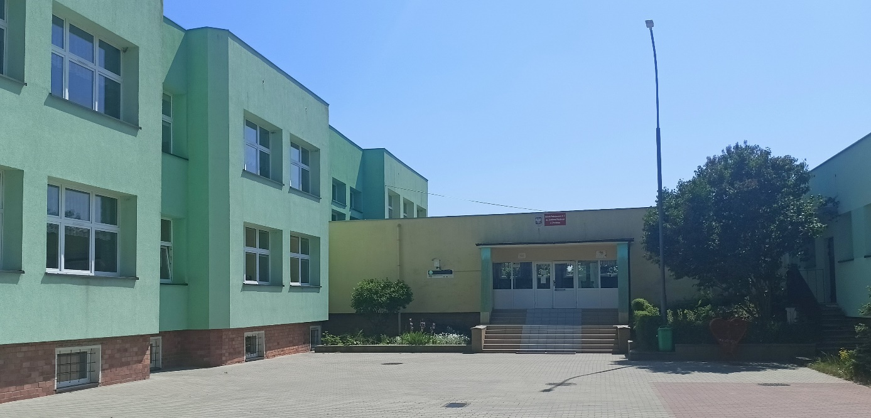

Za pracę szkoły odpowiedzialny jest Dyrektor.

Szkoła otwarta jest od poniedziałku do piątku.

Sekretariat znajduje się na parterze budynku.

Sekretariat otwarty jest od poniedziałku do czwartku **od godziny 7:00 do 15:15 oraz w piątek od godziny 7.00 do 14.00.**

## telefonKontakt ze Szkołą Podstawową nr 3 w Złocieńcu

Wszystkie potrzebne informacje uzyskasz pod numerem

telefonu 94-36-704-50

Możesz także napisać e-mail na adres: [sp3zlocieniec@gmail.com](mailto:sp3zlocieniec@gmail.com)

## Dostępność architektoniczna budynku

Budynek szkoły ma 2 wejścia. Wejście główne nie jest dostosowane do potrzeb osób z niepełnosprawnością ruchową. Drugie wejście do budynku szkoły, od strony parkingu, gdzie dzieci dowożone są autobusami, posiada podjazd dla osób poruszających się na wózku inwalidzkim.

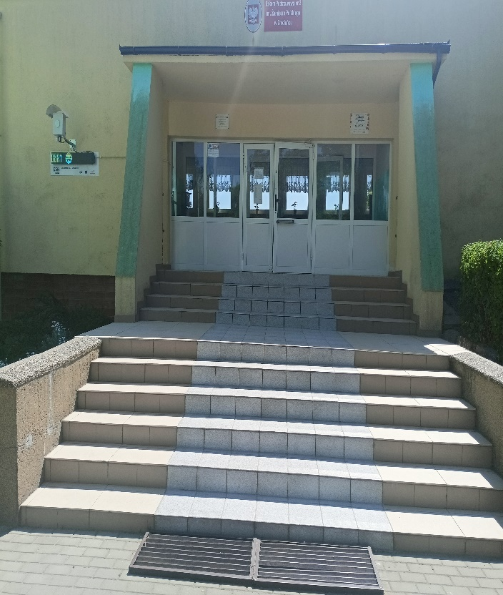 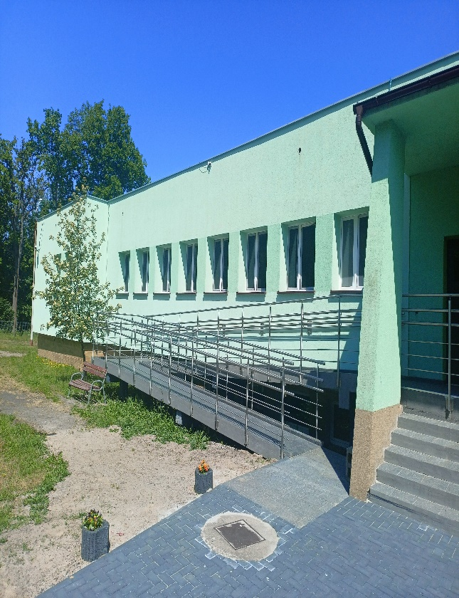

Przed budynkiem wyznaczony jest parking ogólnodostępny, na którym nie wyznaczono miejsca postojowego dla osób niepełnosprawnych.

W budynku jest toaleta dostosowana do potrzeb osób z niepełnosprawnością.

## Jak załatwić sprawę w Szkole Podstawowej nr 3 w Złocieńcu?

Żeby załatwić sprawę w szkole możesz:

1. Napisać potrzebne pismo i wysłać je na adres:

Szkoła Podstawowa nr 3 im. Żołnierza Polskiego w Złocieńcu

ul. Czwartaków 2

78-520 Złocieniec

1. Przyjść do szkoły i spotkać się z pracownikiem w godzinach pracy jednostki.
2. Przynieść pismo osobiście.
3. Napisać wiadomość i wysłać ją na adres e-mailowy: [sp3zlocieniec@gmail.com](mailto:sp3zlocieniec@gmail.com)
4. Zadzwonić pod numer telefonu: 94-36-704-50.

Pracownicy szkoły pomogą załatwić Twoją sprawę bez względu na sposób kontaktu wybrany przez Ciebie.

Poinformuj nas o najlepszej dla Ciebie formie komunikowania się dla załatwienia Twojej sprawy w szkole. My dołożymy starań, aby Twoją sprawę załatwić jak najszybciej.

## pies asystującyPies asystujący

Jeśli przy poruszaniu się pomaga Ci pies asystujący lub pies przewodnik, oczywiście możesz z nim przyjść do placówki.

## Czym zajmuje się Szkoła Podstawowa nr 3 w Złocieńcu?

1. Zapewnia dzieciom opiekę oraz bezpieczeństwo.
2. Tworzy warunki dla indywidualnego i wszechstronnego rozwoju dziecka.
3. Wspiera działania wychowawcze i edukacyjne rodziców.
4. Kształtuje postawy moralne, proekologiczne.
5. Promuje zdrowie fizyczne i psychiczne.
6. Przestrzega zasad wynikających z Konwencji Praw Dziecka.
7. Organizuje sprawne zarządzanie placówką, analizuje i ocenia efekty swojej pracy.
8. Prowadzi zajęcia zabawowe z elementami edukacyjnymi.
9. Prowadzi zajęcia opiekuńczo – wychowawcze z uwzględnieniem potrzeb dziecka.
10. Zapewnia rozwój umysłowy i emocjonalny dziecka.
11. Rozwija talenty dzieci.
12. Stwarza warunki do zdobywania wiedzy.

## Oficjalna strona Szkoły Podstawowej nr 3 w Złocieńcu

Szkoła Podstawowa nr 3 w Złocieńcu posiada [stronę internetową](http://www.sp3zlocieniec.pl/) pod adresem: <http://www.sp3zlocieniec.pl/>

Podmiot prowadzi również [Biuletyn Informacji Publicznej](https://zlocieniec-gimnazjum2-bip.alfatv.pl/) pod adresem:

<https://zlocieniec-gimnazjum2-bip.alfatv.pl/>